Фрагмент урока в 9 классе по теме
«территориальные разделы Африки в XIX веке»
Обеспечение урока:
Для данного урока потребуется дополнительный раздаточный материал, который должен быть заранее напечатан для каждого ученика. Это позволит максимально вовлечь учащихся в учебный процесс.

- Актуализация знаний
Учитель должен освежить в памяти учащихся, основной ход истории до момента территориального раздела Африки, начиная с момента Великих географических открытий.
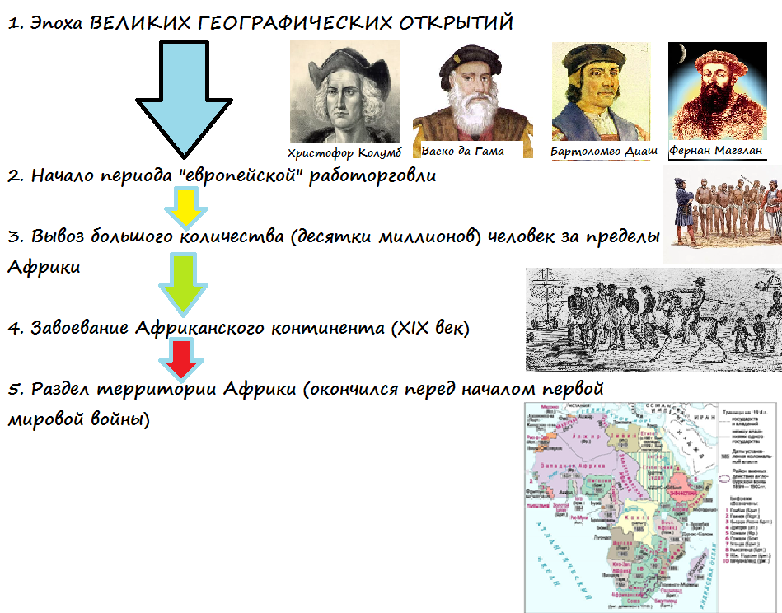
- Изучение новой темы
План:
- Исследования Африки
- Начало захвата Африканских земель
- Берлинская конференция
- «Великая африканская охота»
- Эфиопия против европейской колонизации
- Англо-бурская война
В качестве эпилога к уроку используется цитата, над которой предлагается подумать до конца урока. В конце урока учитель должен вернуться к цитате и предложить осудить ее.
«Рабом называется тот, кто, не любя своего дела, работает только ради средств существования. Свободным — кто действует за свой страх и совесть».
Михаил Михайлович Пришвин

Пункт 1. Исследование Африки.
Работая с учебным пособием учащимся предлагается дополнить схему следующего вида:
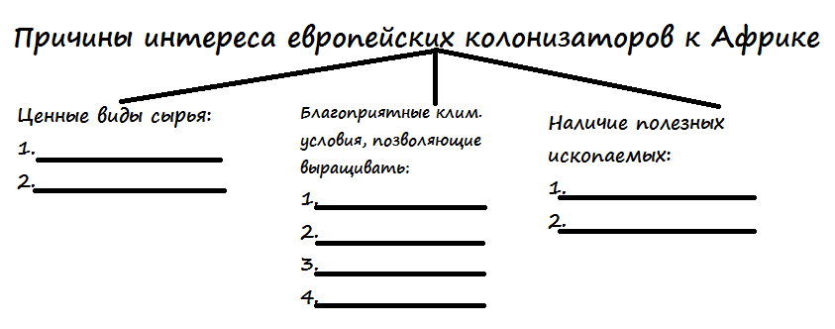

Пункт 2. Начало захвата Африканских земель
- Связано с королем Бельгии -____________________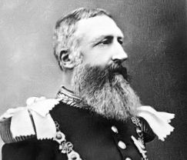
- Реализован, журналистом - ____________________ 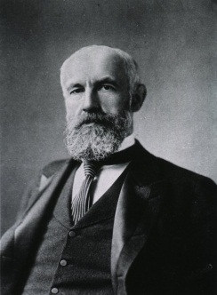

Пункт 3. Берлинская конференция
Берлинская конференция 1884-1885гг.
Цель: устранить конфликт между Францией, Португалией и Бельгией относительно территорий Африки.
Итог: узаконивание территориального раздела Африки. Признание схемы захвата Африканских территорий.

Пункт 4. «Великая африканская охота»
Учащимся приводятся слова Хилари Беллока:
Все будет так, как мы хотим;
На случай всяких бед
Есть у нас … «Максим».
У них максима нет!
Предлагается предположить о каком «Максиме» идет речь?
Далее на доске закрепляется изображение пулемета «Максим», который имел скорострельность 11 выстрелов в секунду.

Пункт 5. Эфиопия против европейской колонизации.
1867 год – Английская армия вторглась в Эфиопию.
- Численность армии = 15 тыс. чел.;
- Результат – захват Эфиопии;
- Потери Англии – 2 человека.

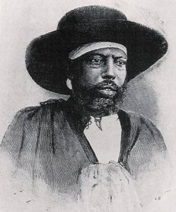
Менелик II- император Эфиопии, при котором были отвергнуты попытки протектората Италии над Эфиопией.
Последствия отказа от протектората: начало войны Италии против Эфиопии;
1896 год – сражение при Адуа, первая победа над войсками европейцев.
Итог сражения: подписание мирного договора, признание независимости Эфиопии, Эфиопия стала единственным признанным независимым государством Африки.

Пункт 6. Англо-бурская война.
Буры – потомки голландских переселенцев.
Проживали на Юге Африки.
1899 год – начало Англо-бурской войны
Итог войны – победа Англии, начало господства Англии на Юге Африки.

Приложение 1. Эпилог к уроку

«Рабом называется тот, кто, не любя своего дела, работает только ради средств существования. Свободным — кто действует за свой страх и совесть».
Михаил Михайлович Пришвин

Приложение 2. Хилари Белок, об использовании Максима

Все будет так, как мы хотим;
На случай всяких бед
Есть у нас … «Максим».
У них максима нет!

Хилари Беллок
Приложение 3. Пулемет Максима

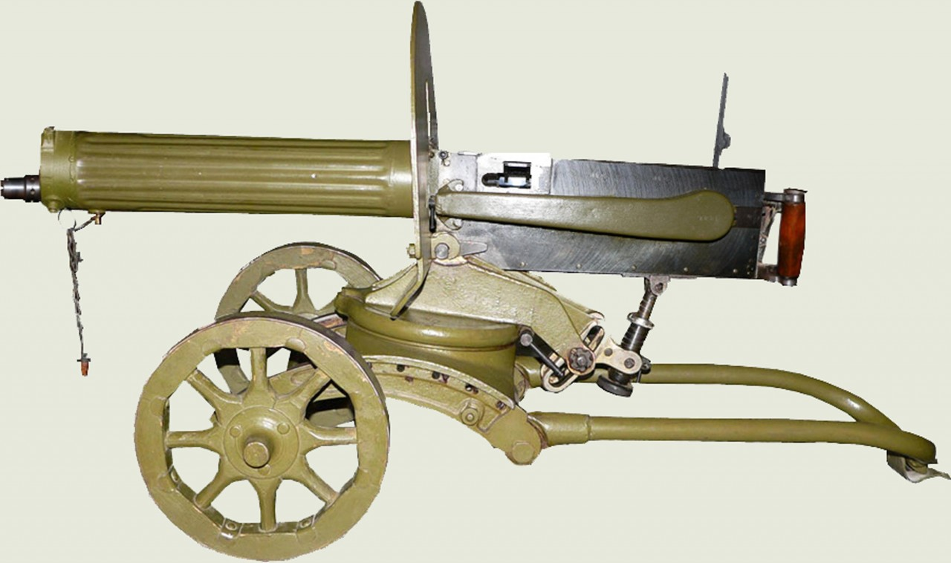
Приложение 4. Первые из разновидностей «Максима»

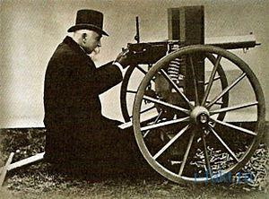
Приложение 5. Интересные факты о пулемете «Максима»
Пулемёт Максима («Максим»), так полюбившийся нам по советским фильмам про войну, оказывается был изобретен американским оружейником Хайремом Стивенсом Максимом в 1883 году. Он стал родоначальником всего автоматического оружия, и широко использовался во время Англо-бурской войны 1899—1902, Первой мировой и Второй мировой войн. В 1873 году американский изобретатель Хайрем Стивенс Максим (1840—1916) создал первый образец автоматического оружия — пулемёт Максим. Он решил использовать энергию отдачи оружия, которая до этого никак не использовалась. Но испытания и практическое применение этого оружия были прекращены на 10 лет, так как Максим был не только оружейником и помимо оружия интересовался другими вещами. В его диапазон интересов входила различная техника, электричество и так далее, а пулемёт был лишь одним из многих его изобретений (например, в 1881 году на электрической выставке в Париже он получил орден Почётного легиона за свои изобретения в области электричества). В начале 1880-х годов Максим, наконец, взялся за свой пулемёт, но по внешнему виду его оружие уже сильно отличалось от образца 1873 года. Возможно, эти десять лет ушли на обдумывание, расчёты и усовершенствование конструкции в чертежах. И только после этого Хайрем Максим дал предложение правительству США о принятии его пулемёта на вооружение. Но изобретение никого в Америке не заинтересовало, и тогда Максим эмигрировал в Великобританию, где его разработка первоначально также не вызвала особого интереса со стороны военных. Однако им всерьез заинтересовался присутствовавший на испытаниях нового оружия британский банкир Натаниэль Ротшильд, согласившийся финансировать разработку и производство пулемета. В 1893 году в Африке, в течение полутора часов отряд из 50 британских военных, вооруженных винтовками и четырьмя пулемётами, отражал нападения зулусов. Когда бой завершился, англичане насчитали 3 000 убитых противников. «Оружейная компания Максима» начала изготовлять и рекламировать пулемёты, показывая их работу во многих государствах. В Россию показательный образец пулемёта 45-го калибра (11,43 мм) был привезён в 1887 году, он прошёл испытания на полигоне. 8 марта 1888 года из него стрелял император Александр III. Хайрему Максиму удалось добиться отменной живучести и надёжности своего оружия, и в конце 1899 года его пулемёт произвёл 15 тысяч выстрелов без каких-либо серьёзных затруднений.

Источник: http://i-fakt.ru

Приложение 6. Лист ученика. План-конспект урока.

«Территориальные разделы Африки в XIX веке»
ВСПОМНИМ:
План:
- Исследования Африки
- Начало захвата Африканских земель
- Берлинская конференция
- «Великая африканская охота»
- Эфиопия против европейской колонизации
- Англо-бурская война
ИССЛЕДОВАНИЕ АФРИКИ
- Используя пункт 1 учебного пособия, заполните пропуски в схеме:
НАЧАЛО ЗАХВАТА АФРИКАНСКИХ ЗЕМЕЛЬ
- Заполните пропуски используя пункт 2 учебного пособия:
- Связано с королем Бельгии -____________________
- Реализован, журналистом - ____________________
- Пункт 3. Берлинская конференция
Берлинская конференция 1884-1885гг.
Цель: устранить конфликт между Францией, Португалией и Бельгией относительно территорий Африки.
Итог: узаконивание территориального раздела Африки. Признание схемы захвата Африканских территорий.
- Пункт 4. «Великая африканская охота»
Учащимся приводятся слова Хилари Беллока:
Все будет так, как мы хотим;
На случай всяких бед
Есть у нас … «Максим».
У них максима нет!
Предлагается предположить о каком «Максиме» идет речь?
Далее на доске закрепляется изображение пулемета «Максим», который имел скорострельность 11 выстрелов в секунду.
- Пункт 5. Эфиопия против европейской колонизации.
1867 год – Английская армия вторглась в Эфиопию.
- Численность армии = 15 тыс. чел.;
- Результат – захват Эфиопии;
- Потери Англии – 2 человека.
Менелик II- император Эфиопии, при котором были отвергнуты попытки протектората Италии над Эфиопией.
Последствия отказа от протектората: начало войны Италии против Эфиопии;
1896 год – сражение при Адуа, первая победа над войсками европейцев.
Итог сражения: подписание мирного договора, признание независимости Эфиопии, Эфиопия стала единственным признанным независимым государством Африки.
- Пункт 6. Англо-бурская война.
Буры – потомки голландских переселенцев.
Проживали на Юге Африки.
1899 год – начало Англо-бурской войны
Итог войны – победа Англии, начало господства Англии на Юге Африки.

